Арочный металлодетектор Garrett PD 6500
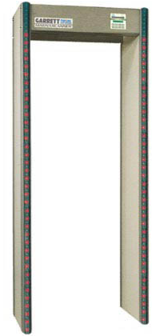

Многозонный арочный металло-детектор высокой надежности. Используется для обнаружения любых металлических предметов за-прещенных к проносу. Высокая точность обнаружения и современный дизайн позволяют использовать данную модель в местах с повышенными требованиями к безопасности.
- Позволяет определить положение металлического предмета на теле человека с точностью до 10 см по вертикали, что позволяет свести к минимуму необходимость ручного досмотра.
- Имеет 32 зоны обнаружения, что обеспечивает абсолютно равномерную чувствительность.
- Настраивается на любую массу металла от нескольких грамм.
- Исключает взаимную маскировку предметов с противоположными магнитными свойствами.
- Имеет световое табло "СТОЙТЕ / ИДИТЕ" на внешних сторонах каждой панели для регулирования потока людей.
Описание и спецификация
- 15 стандартных программ для различных условий работы (аэропорт, школа, суд, тюрьма, режимный объект и т.д.).
- 200 уровней чувствительности для каждой программы.
- Индивидуальная подстройка чувствительности для 5 групп зон в диапазоне +/-15% и в диапазоне -63% до +192% для нижних зон.
- Индикация места обнаружения на вертикальных панелях.
- Постоянное отображение состояния работы на дисплее.
- Двухуровневый код доступа для изменения установок или режима работы.
- Тестовый режим самодиагностики.
- Счетчик количества проходов на ИК-барьере.
- Энергонезависимая память для сохранения установок.
- Низковольтовые выходы управления внешними устройствами.
- Возможность синхронизации нескольких детекторов для одновременной работы.
- Жидкокристаллический дисплей и клавиатура.
- Световая и звуковая индикация.
- Производительность 50-60 считываний за 1 минуту.
Питание | 100-240 В, 50/60 Гц, 5Вт
Рабочие температуры | от -20 до +70 °С
Влажность | до 95%
Рекомендуемая пропускная способность чел/мин | 60
Вес | 52 кг
Внешние размеры | 0.9x2.2x0.57 м
Внутренние размеры | 0.76x2x0.57 м

